Cục Thi hành án dân sự tỉnh tổ chức Hội nghị bàn giải pháp
tổ chức thi hành các việc án có điều kiện thụ lý trên 01 năm

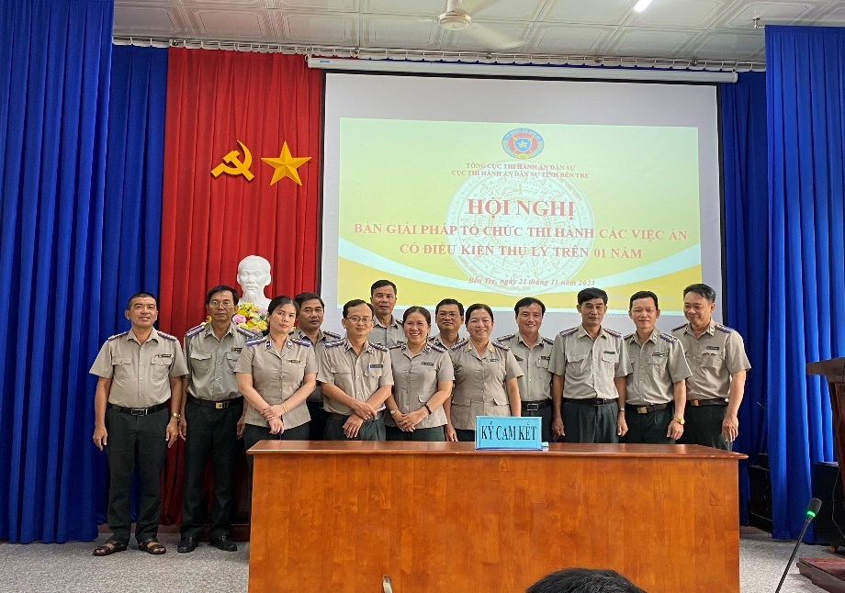

Nhằm tăng cường chỉ đạo tổ chức thực hiện nghiêm ý kiến kết luận của đồng chí Phó Bí thư thường trực Tỉnh ủy - Chủ tịch HĐND tỉnh theo Thông báo số 248/TB-VPĐĐBQH&HĐND ngày 11/5/2022 của Văn Phòng Đoàn Đại biểu Quốc hội và Hội đồng nhân dân tỉnh và Kế hoạch số 736/KH-CTHADS ngày 10/6/2022 của Cục Thi hành án dân sự tỉnhvề chỉ tiêu nhiệm vụ đối với việc tổ chức thi hành các việc án có điều kiện trên 01 năm chưa thi hành xong.
Ngày 21 tháng 11 năm 2023, Cục Thi hành án dân sự tỉnh tổ chức Hội nghị bàn giải pháp tổ chức thi hành các việc áncó điều kiện trên 01 năm chưa thi hành xong, Tham dự Hội nghị có Lãnh đạo Cục Thi hành án dân sự tỉnh; Lãnh đạo các Phòng chuyên môn; Lãnh đạo Chi cục Thi hành án dân sự các huyện, thành phố và toàn thể Chấp hành viên các Cơ quan Thi hành án dân sự trong tỉnh.
Tại Hội nghị đã trao đổi, thảo luận những khó khăn vướng mắc, tìm ra giải pháp đẩy nhanh tiến độ tổ chức thi hành với tinh thần quyết tâm, quyết liệt từng việc án cụ thể nhằm đạt được chỉ tiêu nhiệm vụ theo kế hoạch đề ra.
Phát biểu kết luận Hội nghị, đồng chí Trần Văn Liêm - Phó Cục trưởng Cục Thi hành án dân sự tỉnh ghi nhận sự nỗ lực, phấn đấu của Lãnh đạo các đơn vị, Chấp hành viên, thư ký trong thời gian qua đồng thời chỉ đạo, yêu cầu Trưởng phòng Nghiệp vụ và tổ chức thi hành án thuộc Cục Thi hành án dân sự tỉnh tỉnh, Chi cục trưởng Chi cục Thi hành án dân sự tỉnh các huyện, thành phố tiếp tục quyết liệt hơn nữa, tập trung rà soát, củng cố hồ sơ chặt chẽ, thu thập đầy đủ chứng cứ tính pháp lý có liên quan tài sản của người phải thi hành án, xây dựng kế hoạch chi tiết về nội dung, thời gian cưỡng chế, đối với từng việc án cụ thể, kể cả các việc án có điều kiện nhưng đương sự thỏa thuận thi hành dần nhưng không thực hiện đúng cam kết. Đồng thời, thực hiện ngay tổ chức cưỡng chế đối với những việc án đã ban hành quyết định cưỡng chế nhưng chưa tiến hành cưỡng chế; Tăng cường công tác phối hợp với các ngành có liên quan, chính quyền địa phương để kịp thời tháo gỡ những khó khăn, vướng mắc, đẩy nhanh tiên độ giải quyết thi hành án trên địa bàn nói chung và nhóm án có điều kiện thụ lý trên 01 năm nhưng chưa thi hành xong, đảm bảo đến 30/9/2024 chỉ tiêu giải quyết xong 80% (theo danh sách nhóm án 1590 việc)theo kết luận của đồng chí Phó Bí thư Thường trực Tỉnh ủy - Chủ tịch HĐND tỉnh và Kế hoạch số 736/KH-CTHADS ngày 10/6/2022 của Cục Thi hành án dân sự tỉnh tỉnh và giải quyết xong 83% đối với các việc án thụ lý 05 năm trở lên.
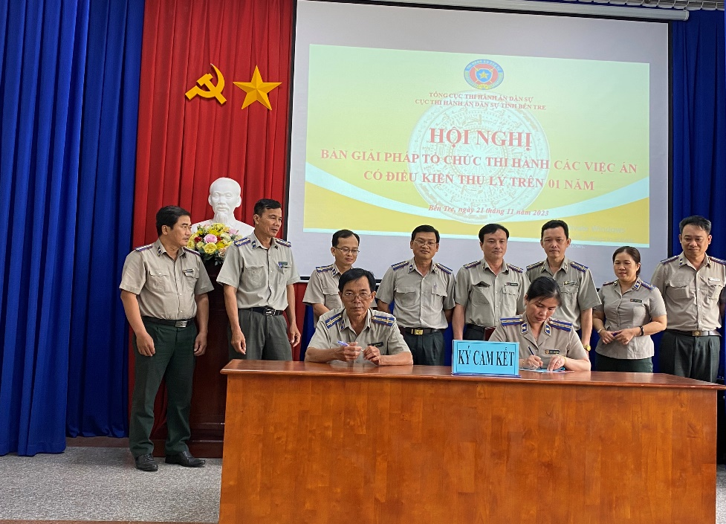

Nhân tại Hội nghị, đại diện Lãnh đạo Phòng Nghiệp vụ và đại diện Lãnh đạo Chi cục Thi hành án dân sự huyện, thành phố tiến hànhký cam kết với Lãnh đạo Cục Thi hành án dân sự tỉnh tỉnh đến thời điểm 30/9/2024 quyết tâm đạt chỉ tiêu nhiệm vụ được giao.
HP- Cục THADS tỉnh

